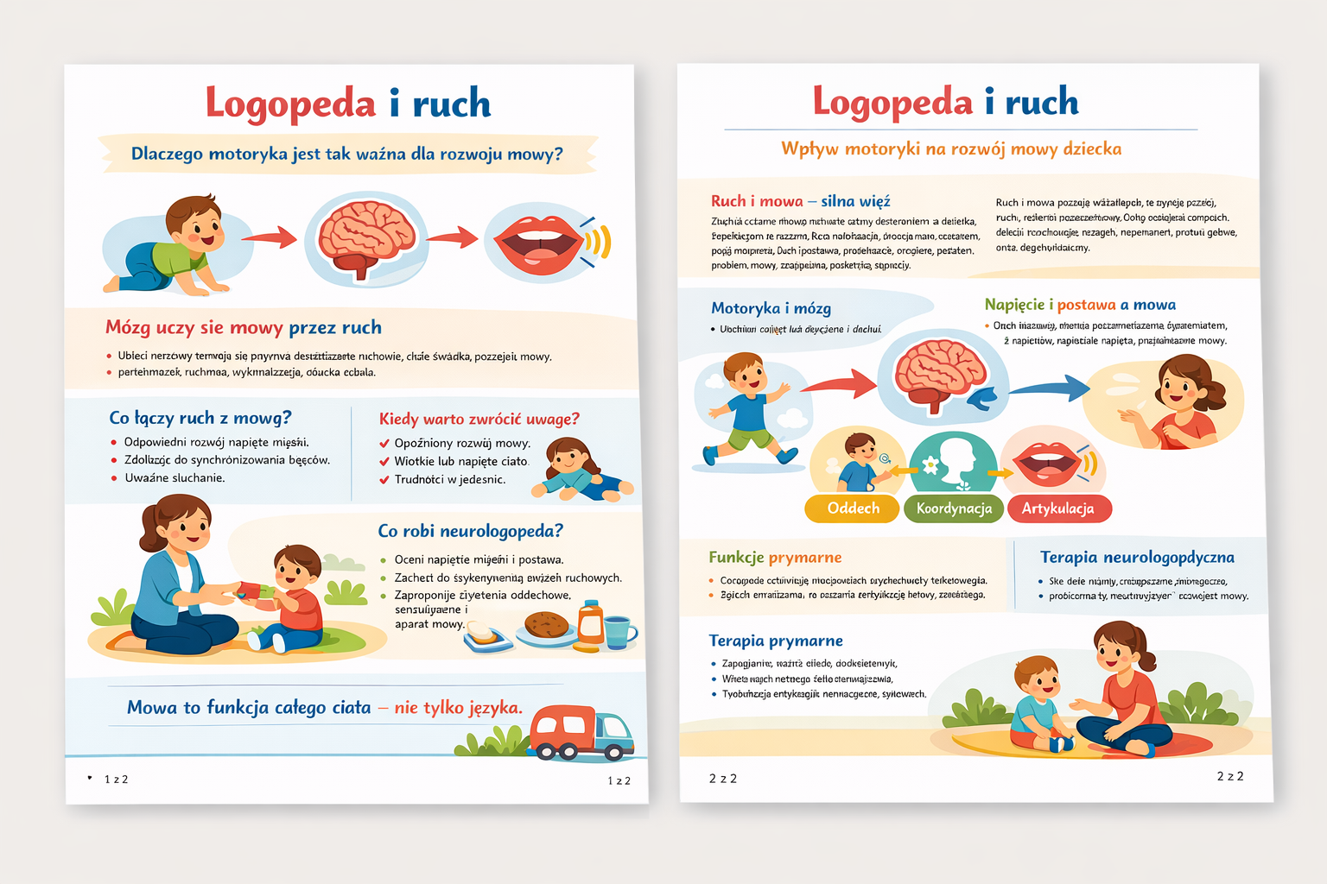

Współczesna neurologopedia jednoznacznie podkreśla, że mowa jest funkcją całego organizmu, a jej prawidłowy rozwój pozostaje w ścisłym związku z motoryką dużą, napięciem mięśniowym, postawą ciała, koordynacją oraz integracją sensoryczną.
Kluczowe korzyści ruchu dla rozwoju mowy:
Każda aktywność ruchowa stymuluje połączenia nerwowe w mózgu. 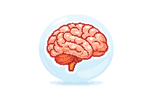
Motoryka dużych grup mięśniowych wspiera planowanie sekwencji ruchów języka.
Stabilny tułów i prawidłowy oddech są fundamentem dla poprawnej artykulacji.
Zabawy ruchowe rozwijają koordynację, rytm i płynność mowy.

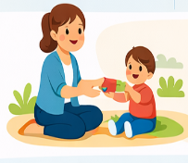

Doświadczenia ruchowe dziecka sprzyjają tworzeniu i utrwalaniu połączeń neuronalnych, które są niezbędne do rozwoju funkcji językowych.
Dzieci, u których rozwój ruchowy przebiega nieharmonijnie, często prezentują również opóźnienia lub zaburzenia rozwoju mowy.

Dlaczego warto, żeby dziecko się ruszało?

Jazda na rowerze
Pomaga ćwiczyć równowagę, koordynację i mięśnie tułowia. Stabilne ciało to lepsza kontrola oddechu – a oddech jest podstawą wyraźnej mowy i dłuższych zdań.

Podskoki i skakanie
Uczą rytmu i koordynacji ruchów. Rytm ciała pomaga dziecku lepiej mówić, budować zdania i mówić płynnie.

Lepienie, malowanie, wycinanie, budowanie z klocków
To ćwiczenia dla rąk i palców, ale też trening dla mózgu. Poprawiają koncentrację, planowanie ruchów i precyzję. A wszystko, co dziecko ćwiczy rękoma, pomaga mu planować słowa i zdania.

